**Звіт до Лабораторної роботи №4**

**за курсом “Арх.,мод.та ком. прогр.систем”**

**Левченка Максима Андрійовича**

**ПЗ-22-3**

**Тема: Робота з файловою системою у мовах програмування високого рівня**

Використовуючи мову програмування високого рівня (C#) створити програму, яка виконує наступне:

Варіант 13. Вирізати файли з одного каталога і вставити в інший.

**Хід виконання дій:**

Створили код на мові C#. У Visual Studio вибрали Сборка > Собрать решение, щоб скомпілювати проект.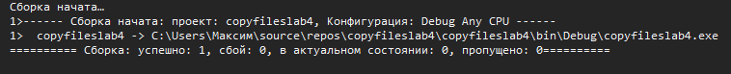Після компіляції у папці bin\Debug cтворено файл програми з розширенням .exe. 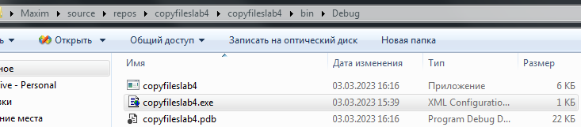Запустили командний рядок Windows і перейшли до папки, де знаходиться скомпільований файл, використовуючи команду copyfileslab4.exe запустили програму, передаємо необхідні параметри:

cd C:\Users\Максим\source\repos\copyfileslab4\copyfileslab4\bin\Debug

copyfileslab4.exe "D:\Documents" "D:\Games" "*.txt" "*.pptx"

Після виконання цієї команди файл програми файли з розширенням .txt та .pptx будуть переміщені з папки D:\Documents\ до D:\Games\.

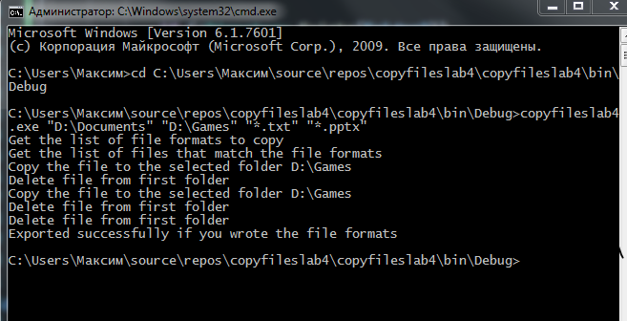

Після виконання роботи програми з'явиться повідомлення про успішне або невдале копіювання різних форматів файлів. Програма працює з вказаним каталогом, виконується робота з вказаними файлами за шаблоном, є змінне число параметрів командного рядка, виводяться підказки, враховуються атрибути файлів.

